桃園市桃園區建德國小114學年度第二學期一年級數學領域 期末定期評量試卷
一年____班 座號：____ 姓名：_______________

- 按照順序填填看：(每格1分，
共6分)
1. 83→82→( )→80→79→( )
2. 75→( )→85→90→( )→100
3. 35→45→( )→( )→75→85
二、填填看：(每答2分，共38分)
1. 1張100元可以換成( )個50
元，也可以換成( )個10元。
2. 買一顆71元的玩具球，如果全
部都付10元硬幣，最少要
付( )個才夠。
3. 今天是5月3日星期日，明天是
( )月( )日星期( )。
4. 3個十和17個一合起來是( )。
5. 比89大且比93小的數中，個
位數字是1的數是( )。
6. 走廊的寬度和小華的9步一樣
長，小華已經走了2步，還要再
走( )步才能走完。
7. 藍色吸管和7個迴紋針一樣長，
紅色吸管和8個迴紋針一樣長，
兩根吸管合起來和( )個迴紋
針一樣長。
8. 下面是百數表的一部分，請在
空格中填入正確的數字：
 |  | 66 | 67
 | 75
84 |  | 86
9. 寫出3個比68大，而且比80小
的數：( )、( )、( )
10. 一盒果凍有10個：
原本桌上有63個果凍，拿走一
盒會剩( )個果凍；再拿走1
個會剩( )個果凍。
11. 個位數字是8，十位數字是
3的數字是( )。
三、看圖畫畫看，並寫出正確答案
：(每題3分，共6分)
1. 68 – 7 = ( )

2. 37 – 21 = ( )

四、看圖回答問題：(除2-(1)每格1分外
，其餘每格2分，共14分)
1. 看月曆做做看：
民國115年 8月
日 | 一 | 二 | 三 | 四 | 五 | 六
 |  |  |  |  |  | 1
2 | 3 | 4 | 5 | 6 | 7 | 8
9 | 10 | 11 | 12 | 13 | 14 | 15
16 | 17 | 18 | 19 | 20 | 21 | 22
23 | 24 | 25 | 26 | 27 | 28 | 29
30 | 31
(1) 8月共有( )個星期一。
(2)父親節是8月8日，是8月的
第( )個星期( )。
(3) 8月的週休二日共有( )天。
2.

(1)把工具由短到長排排看：
(寫代號) (每格1分)
( )→( )→( )→( )
(2)丁比乙長( )個。
背面還有題目喔！
五、數數看，共有多少元：(每答2
分，共12分)
A錢包 B錢包
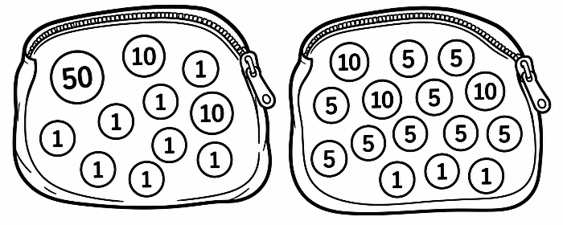

1. A錢包裡有( )元。
2. B錢包裡有( )元。
3.哪個錢包裡的錢比較多？圈圈
看。( A ， B ，一樣多 )
4. A錢包裡的錢可以買哪些東西
？請在打，不能買的打 ╳。
80元的便當。
75元的文具組。
60元的玩偶。

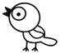
六、看圖寫出算式和答案：(每題3
分，共9分)



1. 去找 會比 去找 少走幾
步？
算式：
答：少走( )步
2. 先去找 ，再去找 ，全部要
走幾步？
算式：
答：全部要走( )步
3. 先去找 ，再去找 ，比
去找 要多走幾步？
算式：
答：多走( )步
七、畫畫看：(共3分)
買下面的東西，要怎麼用、和付錢才剛剛好？( 3種錢幣都要用到 )
58元

八、先列出算式，畫和做做看
，再寫出答案：(每題4分，共12分)
(1)姐姐有25張貼紙，妹妹比姐
姐多4張，妹妹有幾張貼紙？
算式：

答：妹妹有( )張貼紙
(2)我有43元，買一塊橡皮擦花掉
8元，我還剩下幾元？
算式：

答：剩下( )元
(3)麵包店上午賣出46個麵包，下
午賣出37個麵包，今天一天總
共賣出幾個麵包？
算式：

答：總共( )個麵包
恭喜你考完了！
記得再多檢查幾遍喔！

